# Практическая работа №4

**Построение диаграммы вариантов использования**

Цель работы: освоение технологии проектирования ИС с помощью UML диаграмм

Задание: Ознакомиться с теоретическим материалом, разработать диаграмму вариантов использования в любом редакторе

Теоретический материал:

*Эктор*- это набор ролей, которые исполняет *пользователь* в ходе взаимодействия с некоторой сущностью (системой, подсистемой, классом). Эктор может быть человеком, другой системой, подсистемой или классом, которые представляют нечто за пределами рассматриваемой сущности.

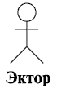 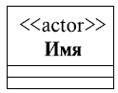

*Прецедент*- это описание набора последовательных событий (включая возможные варианты), выполняемых системой, которые приводят к наблюдаемому эктором результату. Прецеденты описывают сервисы, предоставляемые системой экторам, с которыми она взаимодействует. Причем *прецедент* никогда не объясняет, "как" работает сервис, а только описывает, "что" делается.

Изображаются прецеденты в виде эллипса, внутрь контура которого помещается имя (описание) прецедента. Имя прецедента обычно намного длиннее имен других элементов модели. Почему это так, в принципе, понятно: имя прецедента описывает взаимодействие эктора с системой, говорит о том, какими сообщениями они обмениваются между собой. В нашем примере с заказом обедов мы видели несколько прецедентов и наверняка читатель заметил, что имя прецедента - это, скорее, название сценария, воспроизводящегося в ходе взаимодействия эктора с системой. Причем это всегда описание *с точки зрения эктора*, описание услуг, предоставляемых системой пользователю. Приведем пример простейшей диаграммы, иллюстрирующей сказанное нами об обозначениях прецедента

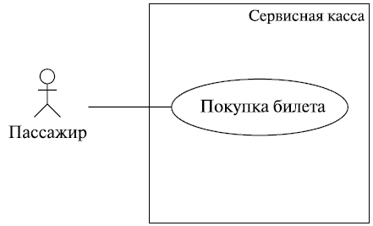

Сценарий - это конкретная последовательность действий, иллюстрирующая поведение.

*Сценарий* - это повествовательный рассказ о совершаемых эктором действиях, история, эпизод, происходящий в данных временных рамках и данном контексте взаимодействия. Сценарии (в различных формах представления) широко применяются в процессе разработки программного обеспечения. Как мы уже только что отметили, написание сценария напоминает написание художественного рассказа, и этим объясняется тот факт, что использование сценариев широко распространено среди аналитиков, которые часто обладают художественными или литературными способностями. Несмотря на непрерывный повествовательный характер, сценарии можно рассматривать как последовательности действий (делать *раскадровку* ).

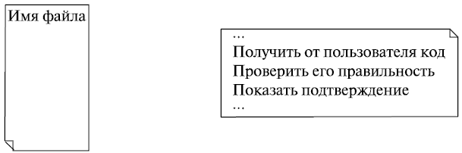

Как мы уже говорили выше, *обобщение* (*наследование*) чаще всего используют между классами и интерфейсами. Однако другие элементы модели также могут находиться между собой в отношении наследования - например, пакеты (о которых мы тут не говорим), экторы, прецеденты...

Изображается *обобщение*, как, конечно, помнит внимательный читатель, линией с "незакрашенной" треугольной стрелкой на конце. *Обобщение* - это *отношение* между предком и потомком, и стрелка всегда указывает на предка. Если вспомнить, что потомки наследуют (используют) свойства предка, то вполне логично вспоминается наше утверждение о том, что стрелки в *UML* всегда направлены в сторону того, от кого что-то требуют, чьими сервисами пользуются

|  |  |
| --- | --- |
| **Прецедент** | **Действующее лицо** |
| разместить меню | секретарь |
| ознакомиться с меню | сотрудник, секретарь, офис-менеджер |
| сделать заказ | сотрудник, секретарь, офис-менеджер |
| сформировать счет | офис-менеджер |
| оплатить счет | офис-менеджер |

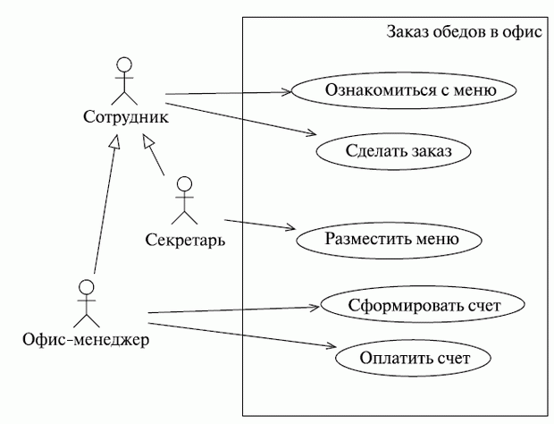

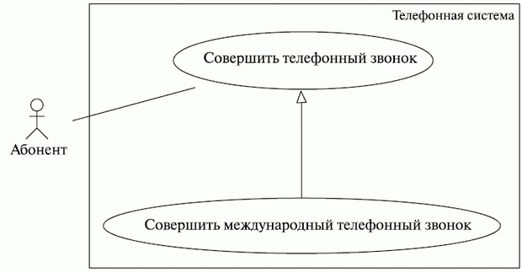

*Отношение* включения (include) означает, что *в некоторой точке базового прецедента содержится поведение другого прецедента*. Включаемый *прецедент* не существует сам *по* себе, а является всего лишь частью объемлющего прецедента. Таким образом, базовый *прецедент* как бы заимствует поведение включаемых, раскладываясь на более простые прецеденты.

Расширение (extend) дополняет *прецедент* другими прецедентами, "срабатывающими" при некоторых условиях, - просто добавляет в исходный *прецедент* последовательность действий, содержащуюся в другом прецеденте. *Отношение* расширения прецедента А к прецеденту В означает, что экземпляр прецедента В может включать в себя поведение, описанное в прецеденте А.Точка расширения описывается в *дополнительном разделе* прецедента, отделенном от его названия горизонтальной линией - точно так же, как в отдельных разделах перечисляются атрибуты класса и его *операции*.

